Дорожная карта
дата | событие | участники | результат
5.11.19 | Открытая конференция «Развитие личностного потенциала в образовании. Современные тренды развития образования, образовательной политики и проектирование содержания образования» | Фрязимов А.Н.  Сорокина Е.Ю.  Таланова И.Б.  Покалина О.Е.  Рыжкин М.В.  Огарева О.С.  Полушкина Т.Б.  Батулина З.Г.  Рыжкин В.М.  Бирюлина Е.В.  Корешкова И.В.  Смекалова О.Л. Путилина А.А.  Мялкина Е.О. |  | 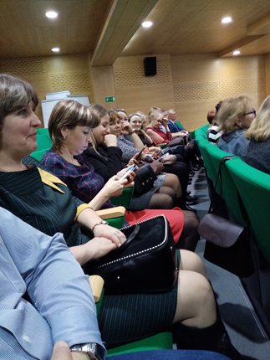
С 5.11-15.11 | ППК «Управление созданием личностно - развивающей образовательной среды» | Фрязимов А.Н., Сорокина Е.Ю., Таланова И.Б., Огарева О.С.
4.12.19 | Педагогический совет№ 1 «Работа школы по проекту «Развитие личностного потенциала образовательной среды» | Весь педколлектив | Выработка идей | 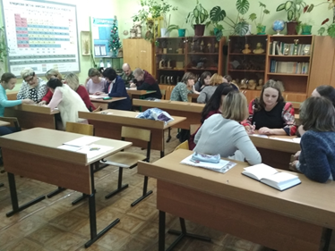
10.12.2019 в 10.00 ИРО | семинар «Проектирование ЛРОС: через тернии к звездам. Сопровождение по доработке проектов ЛРОС» с веб-подключением представителя федеральной команды сопровождения А. М. Моисеева. | Административная команда проекта «развитие личностного потенциала»
11.12.19 | ПС № 2 «Педагогическая экспертиза школьной образовательной среды по методике В.А. Ясвина» | Весь педколлектив | Выявление достоинств и недостатков образовательной среды | 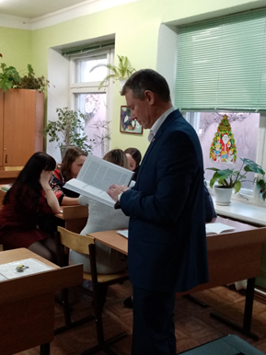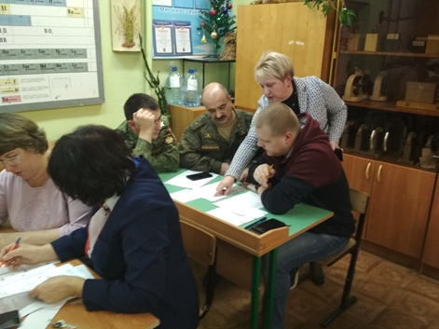
12.12.19 | Межрегиональная научно-практическая конференция «Непрерывное повышение профессионального мастерства педагогов: точки роста для повышения качества образования в регионе» | Фрязимов А.Н., Сорокина Е.Ю.  Таланова И.Б.  Покалина О.Е.  Рыжкин М.В.  Огарева О.С.  Полушкина Т.Б.  Батулина З.Г.  Рыжкин В.М.  Кузнецова Л.Д.  Коршунова Е.А. | обсуждение актуальных вопросов системы образования на современном этапе | 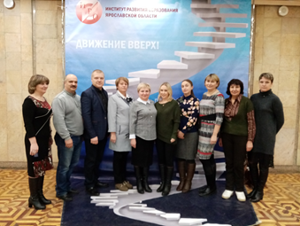
13.12.19 | ежегодная открытая встреча между кадетами и администрацией школы. | обсуждались проблемы, касающиеся режима работы школы, учебного процесса, организации школьной жизни. | Всего было рассмотрено более 70 вопросов.  Ребята предложили интересные идеи, которые помогут сделать школьную среду более комфортной.  Было вынесено решение: командирам взводов обсудить идеи в классах и проработать проекты их внедрения. | 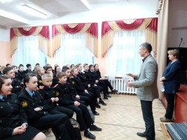
17.12.19 | Педсовещание по работе с основными направлениями проекта | Весь педколлектив | Поиск идей и ресурсов для их реализации | 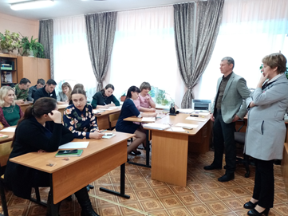
20.12.19 | Общешкольное родительское собрание | 50 человек 5-11 класс | - Проведение диагностики «Экспертиза школьной образовательной среды»  - Поиск идей по улучшению школьной среды | 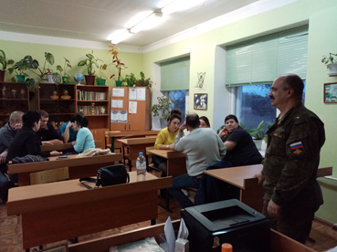
30.12.2019 | Заседание административной команды проекта | Административная команда проекта «развитие личностного потенциала» | Проектирование изменений в ОО, необходимых для развития 12 характеристик образовательной среды
09.01.2020 | Заседание административной команды проекта | Административная команда проекта «развитие личностного потенциала» | Отработка основных идей по формуле 3+2
13.01.2020 | Встреча с модератором проекта Пополитовой О.В. | Административная команда проекта «развитие личностного потенциала» | Консультационная помощь в определении основных моментов написания проекта
15/01/2020 | вебинар № 1: «ЛРОС: ресурсы формирования живой образовательной среды» (из цикла онлайн-марафона вебинаров «Свежий ветер | Административная команда проекта «развитие личностного потенциала» | Обмен мнениями и идеями по созданию ЛРОС в ОО
16.01.2020 | собрание с родителями и учителями по вопросу ремонта интерната. На собрании присутствовали депутат Ярославской областной Думы Филимендиков Ю.А. и начальник Управления образования Груданова Л.В. Главный вопрос, который стоял в повестке дня, войти в региональную программу "Инициативное бюджетирование", чтобы получить деньги на ремонт помещений интерната из областного и местного бюджетов. Вторым вопросом было предложение об участии родителей в субботниках по благоустройству этих помещений после ремонта. | Директор школы  Начальник УО | Присутствующие на собрании единогласно поддержали данные инициативы. Можно сказать, что перспектива развития школы в новом формате обозначила четкие очертания. 2020 год - год перемен и новых возможностей! | 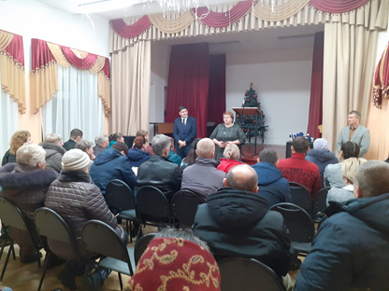
20.01.2020 | Обсуждение проекта | Проектная команда
28.01- очный семинар в Ярославле, | на который надо привести выполненный проект
30.01.20 | Заочная экспертиза проектов
11.02.20 | Публичная защита проекта на базе ИРО г.Ярославля | Административная команда проекта «развитие личностного потенциала» | 1.  Вошли в пятерку лучших из 19 школ области  2. Поступило предложение от Сбербанка на финансовую поддержку проведения летних полевых сборов | 